

**Об утверждении образцов специальной одежды и Правил ее ношения работниками частных охранных организаций, занимающими должность охранника**

***Утративший силу***

Постановление Правительства Республики Казахстан от 7 октября 2011 года № 1153. Утратило силу постановлением Правительства Республики Казахстан от 18 июня 2015 года № 457

      Сноска. Утратило силу постановлением Правительства РК от 18.06.2015 № 457 (вводится в действие со дня его первого официального опубликования).

      Сноска. Заголовок в редакции постановления Правительства РК от 04.05.2012 № 576 (вводится в действие со дня официального опубликования).

      В соответствии с Законом Республики Казахстан от 19 октября 2000 года «Об охранной деятельности» Правительство Республики Казахстан **ПОСТАНОВЛЯЕТ**:  
      1. Утвердить прилагаемые:  
      1) образцы специальной одежды работников частных охранных организаций, занимающих должность охранника;  
      2) Правила ношения специальной одежды работниками частных охранных организаций, занимающими должность охранника.  
      Сноска. Пункт 1 в редакции постановления Правительства РК от 04.05.2012 № 576 (вводится в действие со дня официального опубликования).  
      2. Настоящее постановление вводится в действие с 13 октября 2011 года.  
*Премьер-Министр*  
*Республики Казахстан                       К. Масимов*

Утверждены              
постановлением Правительства    
Республики Казахстан        
от 7 октября 2011 года № 1153

**Образцы специальной одежды работников частных охранных**  
**организаций, занимающих должность охранника**

      Сноска. Заголовок в редакции постановления Правительства РК от 04.05.2012 № 576 (вводится в действие со дня официального опубликования).

**1. Специальная одежда**

      Сноска. Раздел 1 с изменением, внесенным постановлением Правительства РК от 04.05.2012 № 576 (вводится в действие со дня официального опубликования).

      1. Летняя специальная одежда (рис. 1, 2, 3, 4, 7, 9):  
      бейсболка или кепи серого (стального) цвета;  
      куртка серого (стального) цвета;  
      куртка укороченная, серого (стального) цвета;  
      рубашка голубого или белого цвета;  
      футболка трикотажная голубого или белого цвета;  
      галстук серого цвета;  
      брюки, зауженного к низу силуэта, серого (стального) цвета;  
      обувь классических моделей или специальная черного цвета.  
      2. Зимняя специальная одежда (рис. 2, 5, 6, 8, 9);  
      шапка вязаная, серого (стального) или черного (в цветовой тон с воротником куртки утепленной) цвета;  
      шапка-ушанка из натуральной облагороженной овчины или искусственного меха, серого (стального) или черного (в цветовой тон с воротником куртки утепленной) цвета;  
      куртка утепленка, серого (стального) цвета, со съемным меховым воротником из натуральной облагороженной овчины или искусственного меха серого (стального) или черного цвета;  
      куртка утепленная, укороченная, со съемным меховым воротником из натуральной облагороженной овчины или искусственного меха серого (стального) или черного цвета;  
      рубашка голубого или белого цвета;  
      футболка трикотажная голубого или белого цвета;  
      галстук серого цвета;  
      брюки утепленные, серого (стального) цвета;  
      полукомбинезон утепленный, серого (стального) цвета;  
      обувь утепленная, классических моделей или специальная черного цвета.  
      3. Специальная одежда для офисных помещений (рис. 10, 11, 12, 13):  
      пиджак однобортный мужской темного цвета;  
      брюки зауженного книзу силуэта темного цвета;  
      рубашка голубого или белого цвета;  
      галстук темного цвета;  
      обувь классических моделей черного цвета.

**2. Знаки различия и фурнитура**

      Сноска. Раздел 2 с изменениями, внесенными постановлением Правительства РК от 04.05.2012 № 576 (вводится в действие со дня официального опубликования).

      1. Нагрудный знак:  
      знак имеет форму прямоугольника, с кантом по периметру желтого цвета и надписью «КҮЗET» желтого цвета;  
      цвет поля знака - серый или голубой;  
      размер знака - 120x30 мм;  
      знак наносится выше левого нагрудного кармана рубашек, летних и зимних курток;  
      знак изготавливается путем ткачества, вышивки, шелкографии, термотрансфера и должен обладать износоустойчивостью.  
      2. Наспинный знак:  
      знак имеет форму прямоугольника, с кантом по периметру желтого цвета и надписью «КҮЗET» желтого цвета;  
      цвет поля знака - серый или голубой;  
      размер знака — 280x80 мм;  
      знак наносится на заднюю часть летних и зимних курток, верхний край знака располагается по шву кокетки;  
      знак изготавливается путем ткачества, вышивки, шелкографии, термотрансфера и должен обладать износоустойчивостью.  
      3. Нарукавный знак:  
      форма, цветовая гамма, материал и способ изготовления определяются частной охранной организацией;  
      на знаке изображается корпоративный логотип и наименование частной охранной организации;  
      знак наносится на левый рукав рубашек, летних и зимних курток на 120 мм ниже плечевого шва;  
      для работников - членов Ассоциации охранных организаций Республики Казахстан, допускается ношение знака с логотипом Ассоциации, изготовленному идентично корпоративному нарукавному знаку. Знак располагается на правом рукаве рубашек, летних и зимних курток, симметрично знаку на левом рукаве.  
      4. Знаки на головных уборах:  
      знаки, изготовленные путем ткачества, или кокарды из легкоплавкого металла содержат в себе корпоративный логотип охранной организации;  
      размер овального знака - 70 мм по горизонтали, 40 мм по вертикали;  
      диаметр круглого знака - 40 мм;  
      размер кокарды: высота - 60 мм, ширина - 40 мм;  
      знаки наносятся по центру передней части головного убора.  
      5. Знаки на одежде для офисных помещений:  
      на одежде для офисных помещений наносится нарукавный знак путем ткачества, вышивки, шелкографии, термотрансфера и должен обладать износоустойчивостью;  
      форма, цветовая гамма, материал и способ изготовления определяются частной охранной организацией;  
      на знаке изображается корпоративный логотип и наименование частной охранной организации;  
      знак наносится на левый рукав рубашек и пиджака на 120 мм ниже плечевого шва.

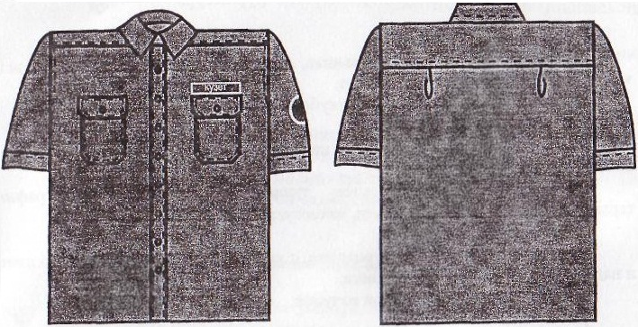  
Рисунок - 1 Рубашка с коротким рукавом

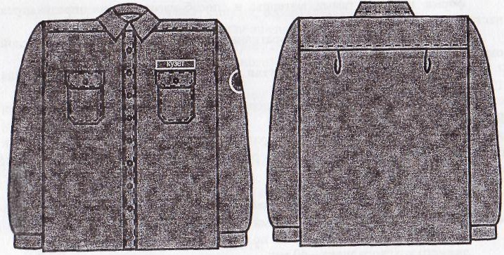  
Рисунок - 2 Рубашка с длинным рукавом

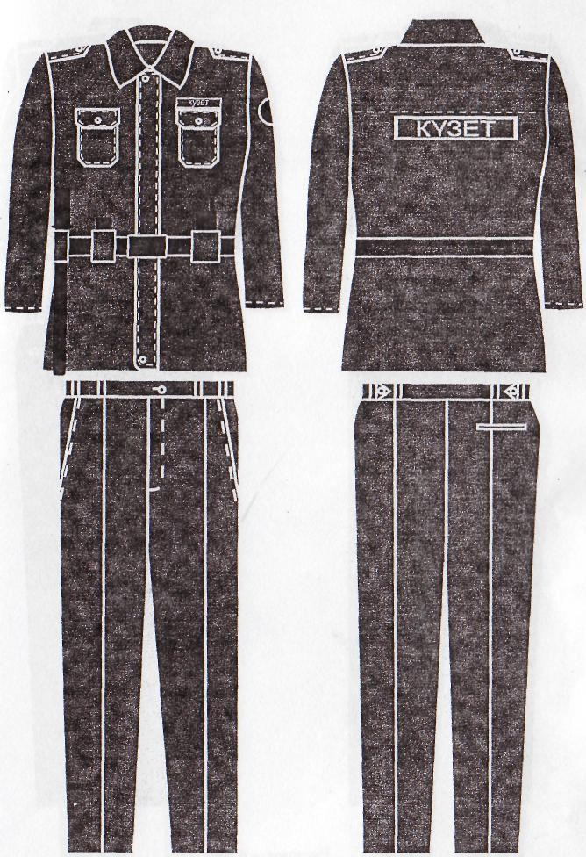

Рисунок - 3 Летняя специальная одежда

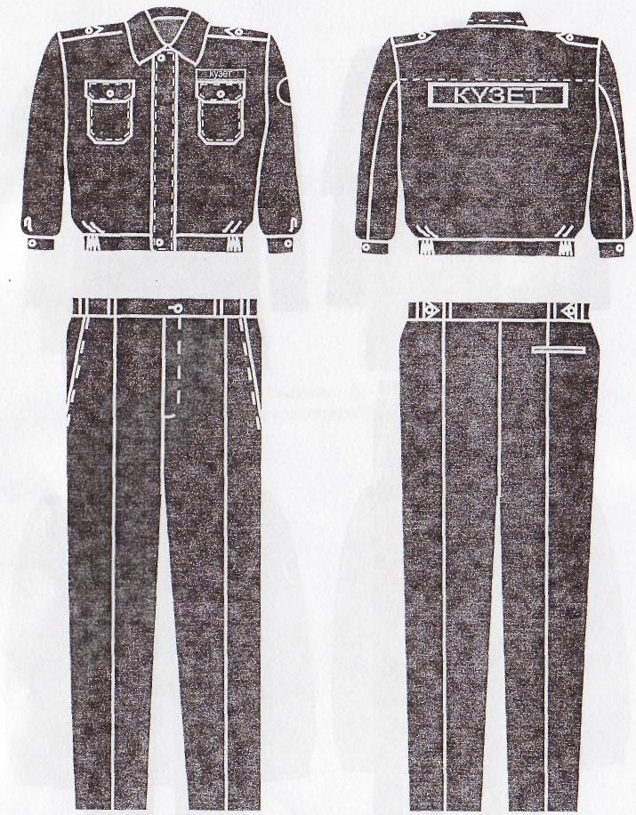

Рисунок - 4 Летняя специальная одежда с укороченной курткой

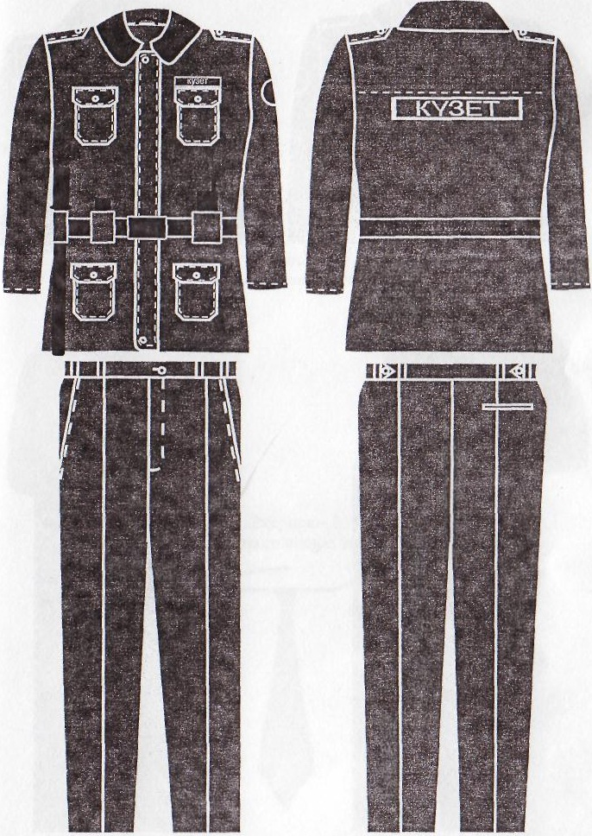

Рисунок - 5 Зимняя специальная одежда

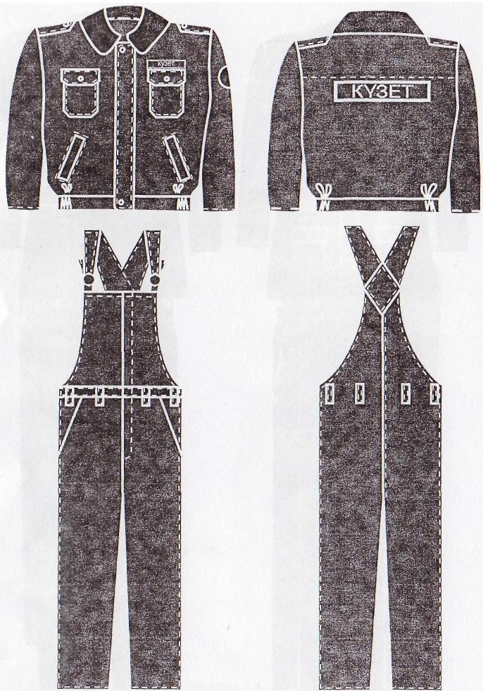

Рисунок - 6 Зимняя специальная одежда с укороченной курткой

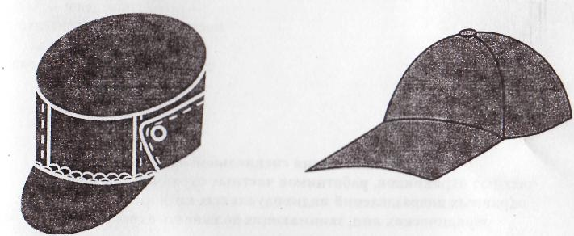

Рисунок - 7 Летние головные уборы

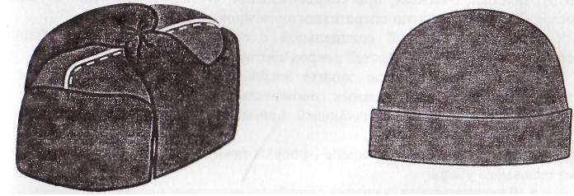

Рисунок - 8 Зимние головные уборы

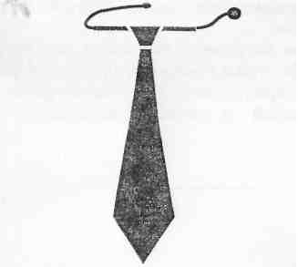  
Рисунок - 9 Галстук

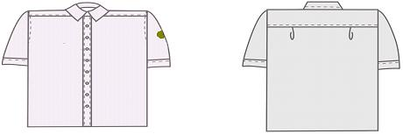

**Рисунок – 10 Рубашка с коротким рукавом**

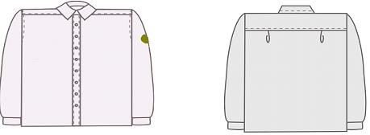

**Рисунок – 11 Рубашка с длинным рукавом**

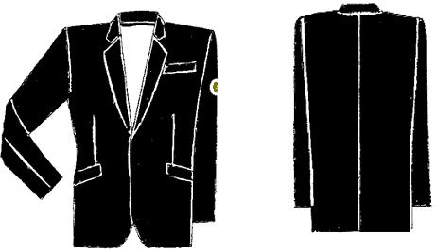

**Рисунок – 12 Пиджак однобортный**

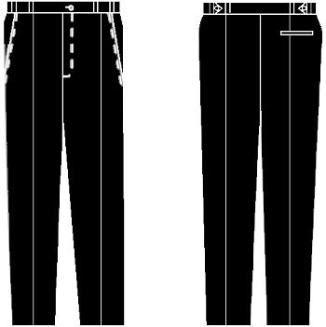

**Рисунок – 13 Брюки**

Утверждены             
постановлением Правительства    
Республики Казахстан        
от 7 октября 2011 года № 1153

**Правила ношения специальной одежды работниками частных**  
**охранных организаций, занимающими должность охранника**

      Сноска. Заголовок в редакции постановления Правительства РК от 04.05.2012 № 576 (вводится в действие со дня официального опубликования).

      1. Специальная одежда носится охранниками, водителями-охранниками на охраняемых объектах, при сопровождении грузов, при несении службы в составе мобильных групп оперативного реагирования.  
      2. Пошив женской специальной одежды осуществляется по общим эскизам, с учетом особенностей покроя соответствующей одежды.  
      3. Оказание услуг по защите жизни и здоровья физических лиц от преступных и противоправных посягательств может осуществляться без специальной одежды, обозначающей принадлежность к субъекту охранной деятельности.  
      3-1. По соглашению сторон оказание охранных услуг осуществляется в специальной одежде для офисных помещений. В летнее время допускается несение службы без пиджака, в рубашке с короткими рукавами. На левом нагрудном кармане пиджака (рубашки) крепится бейдж с наименованием и логотипом частной охранной организации. По центру бейджа располагается надпись «КҮЗЕТ». Допускается указание фамилии и инициалов охранника, либо его имени.  
      Сноска. Правила дополнены пунктом 3-1 в соответствии с постановлением Правительства РК от 04.05.2012 № 576 (вводится в действие со дня официального опубликования).  
      4. Оказание услуг по охране офисных помещений может осуществляться без головного убора.  
      5. Для охранников, несущих службу на наружных постах, допускается:  
      при низких температурах воздуха в зимний период - ношение тулупов (шуб) и меховых унт;  
      нанесение на специальную одежду (куртки) нагрудных и наспинных светоотражающих полос.  
      6. В летнее время допускается ношение рубашки с коротким рукавом без куртки и галстука, либо куртки с брюками с футболкой вместо рубашки.  
      7. Сроки носки, переход с летней на зимнюю форму одежды и наоборот, а также варианты летней и зимней специальной одежды определяет руководитель частной охранной организации (филиала частной охранной организации).  
      Сноска. Пункт 7 в редакции постановления Правительства РК от 04.05.2012 № 576 (вводится в действие со дня официального опубликования).

© 2012. РГП на ПХВ «Институт законодательства и правовой информации Республики Казахстан» Министерства юстиции Республики Казахстан